SKT, 자급제 서비스 ‘에어(air)’ 오늘 개통 시작
앱 가입∙개통 고객 대상 풍성한 포인트 혜택
- 13일 ‘에어’ 앱 출시, 앱 회원 가입만 해도 1만 포인트 즉시 지급
- 신규 개통 시 월 최대 32,000포인트 6개월 제공… 이심∙유심 발급, 배송비 무료
- 월 5천 포인트까지 요금 할인, 외식∙쇼핑 등 일상에서 자주 이용하는 인기 상품 구매까지… 실속 있는 포인트 혜택
엠바고 : 배포 즉시 사용 가능합니다.

[2025. 10. 13.]

SK텔레콤(대표이사 CEO 유영상, www.sktelecom.com)이 자급제 전용 디지털 통신 서비스 ‘에어(air)’ 출시를 기념해 풍성한 혜택을 제공한다.

에어 앱은 13일 오전 10시부터 애플 앱스토어와 구글 플레이스토어에서 다운로드 받을 수 있으며, 서비스 가입과 개통도 13일부터 가능하다.

SKT는 신규 회선 가입 고객 대상으로 6개월 동안 매달 19,000포인트부터 32,000포인트를 지급하는 보너스팩 이벤트를 비롯한 다양한 프로모션을 통해 보다 많은 고객에게 에어 서비스 경험을 제공한다는 계획이다.

보너스팩 이벤트는 이달 13일부터 별도 공지시까지 에어 앱에서 신규 가입 및 번호이동으로 회선을 개통하는 모든 고객을 대상으로 진행된다.

가입 요금제에 따라 ▲7GB 요금제 (월 19,000 포인트) ▲15GB 요금제 (월 20,000 포인트) ▲30GB 요금제 (월 23,000 포인트) ▲71GB 요금제 (월 30,000 포인트) ▲100GB & 무제한 요금제 (월 32,000 포인트)가 6개월 동안 매월 지급된다.
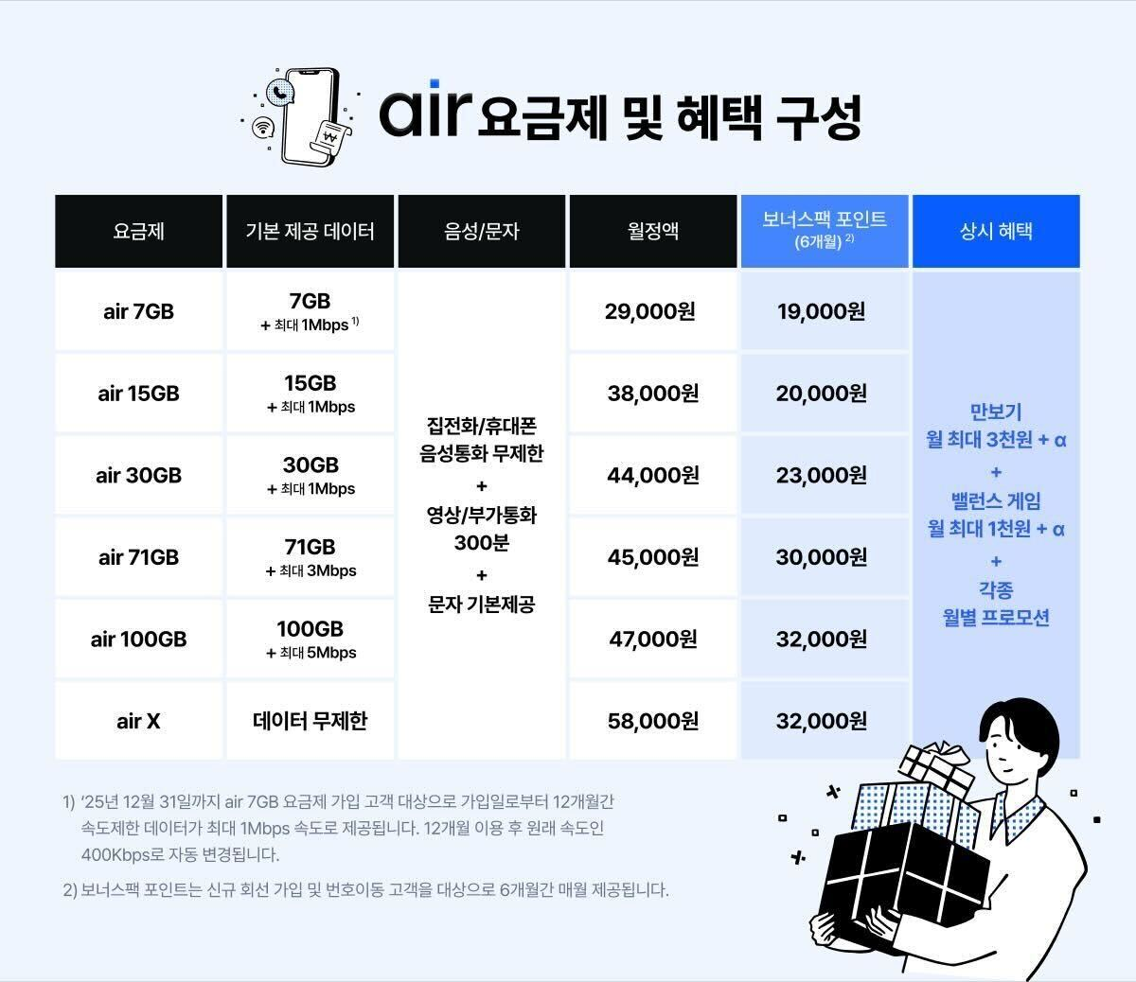
적립된 포인트는 월 5천원까지 요금 납부에 적용해 요금 할인 효과를 누릴 수 있다. 에어 앱의 포인트샵에는 백화점∙편의점∙올리브영을 비롯해 쇼핑, 외식 등 다양한 업종에서 1천여종의 인기 상품이 입점해 있어 잔여 포인트도 일상에서 실용적으로 사용할 수 있다. 포인트 유효기간은 2년으로 오랜 기간 여유롭게 사용할 수 있도록 했다.

또한 서비스 론칭 프로모션으로, 7GB 요금제를 가입한 고객은 가입 시점으로부터 12개월 동안 기본 제공 데이터 소진 후 추가 과금 없이 최대 1Mbps 속도로 데이터를 이용할 수 있다. 혜택 이용 기간이 지나면 최대 400kbps의 데이터 속도제한(QoS)이 적용된다. 본 프로모션은 올해 12월 31일까지 가입한 고객을 대상으로 제공된다.

빠른 개통을 지원하는 에어는 이심(eSIM)으로 개통 시 즉시 개통이 가능하며, 유심(USIM) 개통은 고객 상황에 맞춰 당일 퀵 배송, 당일 택배, 일반 택배 등 3가지 유심 배송 옵션 중 선택할 수 있다. 출시 기념으로 이심과 유심 발급비용과 유심은 배송 비용까지 1회 무료로 제공된다.

일상에서 쉽게 참여할 수 있는 만보기 이벤트도 진행된다. 에어 회선 가입자는 앱에서 만보기 기능을 켜고 한 달에 누적 1천보만 걸어도 1천 포인트를 지급하며, 매달 연속 참여 시 지급 포인트가 1천 포인트씩 늘어나 4개월 연속 참여 시 누적 총 1만 포인트를 받을 수 있다.

회선 가입 없이 에어 앱 회원 가입만 해도 포인트를 지급하는 다양한 이벤트도 진행된다.

에어 앱에 회원으로 가입하는 고객 모두에게 1만 포인트를 가입 즉시 지급하며, 친구 초대 이벤트를 통해 총 200팀(400명)을 추첨해 한 팀당 네이버페이 포인트 10만원을 지급한다. 친구 초대 이벤트는 오늘(13일)부터 10월 31일까지 진행된다.

상세한 프로모션 내용은 ‘에어’ 이벤트 페이지(https://sktair-event.com/)와 앱에서 확인할 수 있다.

에어는 6개 구간으로만 이뤄진 심플한 요금제와 꼭 필요한 핵심 기능만을 담아 통신 미니멀리즘을 구현한 서비스이다. 가입부터 해지까지 앱에서 고객이 셀프로 간편하고 빠르게 처리할 수 있으며, 간단한 미션으로 포인트를 쉽게 적립하고 요금 할인과 모바일상품권 구매에 사용할 수 있다는 점이 특징이다.

이승하 SKT air서비스본부장은 “에어는 디지털의 간편함, 쉬운 요금제와 빠른 서비스 등을 제공하는 통신 플랫폼으로 다양한 출시 프로모션을 통해 고객들이 부담 없이 이용할 수 있도록 했다”며 “앞으로도 차별화된 고객 혜택과 혁신적인 통신 경험을 지속 확대해 나갈 것”이라고 말했다.
<끝>

▶ 관련문의 : SK텔레콤 PR실 Biz PR팀 장효주 매니저 (02-6100-3836)

